2006年 軟質飲食營養教室
~~~~~活動簡章~~~~~
親愛的朋友您好：

您曾為了替咀嚼或吞嚥困難的家人選擇食物感到困擾嗎?是否希望能為您的家人製作營養又可口的軟質飲食?是否曾對於居家照護與資源感到慌張與不知所措?今年基金會特別針對咀嚼、吞嚥困難及管灌飲食病友舉辦軟質飲食營養教室，並邀請資深營養師與護理師針對大家的需求精心準備關於飲食調理、營養調配、居家照護等非常豐富的資訊。請各位家長踴躍報名參與!!

活動時間: 95年6月17日（六）下午13:00~17:30
活動地點: 台北市立教育大學 勤樸樓1樓C115教室
（臺北市中正區愛國西路一號）
活動流程:

時間 | 內容 | 備註
13:00~13:30 | 相見歡 | 病友及家屬報到
13:30~13:35 | 主持人/貴賓致詞
13:40~15:40 | 軟質飲食介紹 | 陳惠櫻 營養師（惠璿諮詢中心）
15:40~16:00 | 軟質點心茶會
16:00~17:15 | 居家照護技巧介紹 | 晉惠銘 督導  (台北縣紅十字會服務組)
17:15~17:30 | 綜合討論

因為有您溫暖的參與及祝福將使活動更完美溫馨

報名請洽: 罕見疾病基金會醫療服務組 謝佳君營養師
電話:（02）2521-0717 分機153 FAX: （02）2567-3560 E-mail: ms06@tfrd.org.tw
地址:台北市中山北路二段52號10樓

位置圖:
活動會場
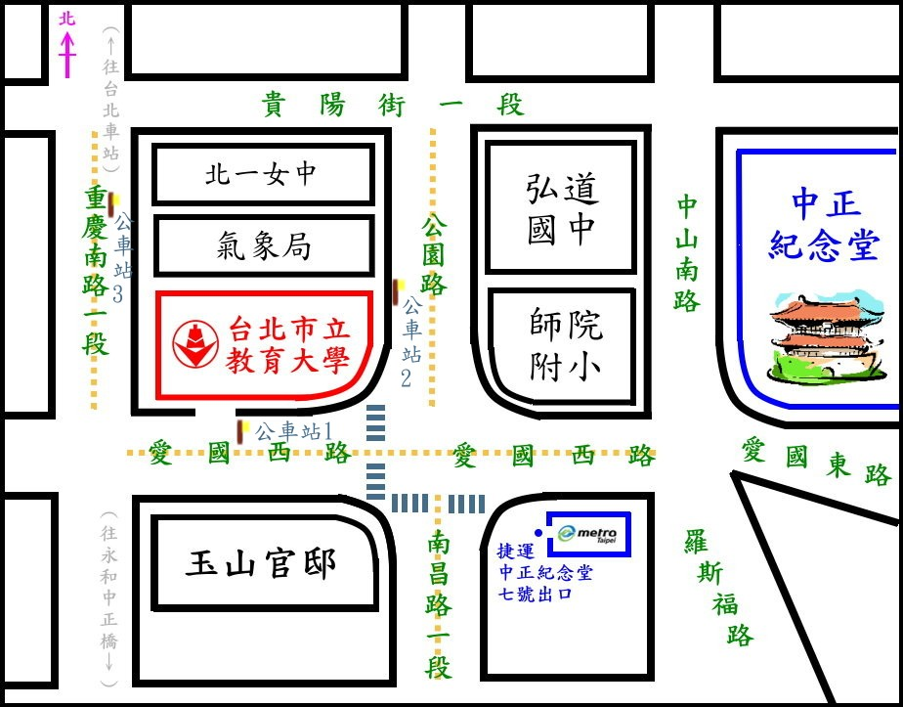

捷運中正紀念堂站
7號出口

捷運 : 中正紀念堂站7號出口
公車站 1 : (市立師範學院站) 252、662、644
公車站 2 : (市立師院附小站) 204、235、630、644、532、706、662、663、241、243、244、5、236、251
公車站 3 : (北一女站) 262、3、0東、指南3、270、臺北客運15、235、662、663、 204、5、241、243、244、236、251、644、706、532、630
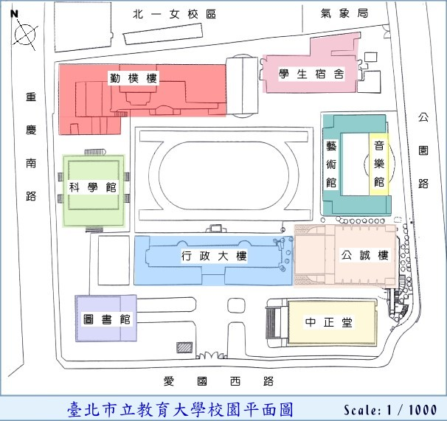
勤樸樓
C115教室

2006年 軟質飲食營養教室

活動回條
□ 準時出席

- 不克出席

病友姓名:_____________（男/女） 年齡:______ 疾病名稱:
參與家屬姓名:
出席者:共_______人
聯絡電話:_______________________________ 主要聯絡人:_________________
聯絡地址:____________________________________________________________

＊ 煩請6月12日前回傳或電話通知，以便本會統計人數與活動安排，謝謝!

報名請洽: 罕見疾病基金會醫療服務組 謝佳君營養師
電話:（02）2521-0717 分機153 FAX: （02）2567-3560 E-mail: ms06@tfrd.org.tw
地址:台北市中山北路二段52號10樓

